2018年12月全国气候影响评价

概 述

2018年12月主要气候特点：全国平均气温为-3.8℃，较常年同期（-3.2℃）偏低0.6℃，全国平均降水量18.7毫米，较常年同期（10.8毫米）偏多73%。月内，有3次冷空气过程影响我国；全国出现2次大范围低温雨雪天气；我国中东部地区遭遇大范围霾天气；西藏、云南出现较强雨雪天气。
一、基本气候概况与特点
1. 全国平均气温较常年同期偏低
2018年12月，全国平均气温为-3.8℃，较常年同期（-3.2℃）偏低0.6℃（图1）。内蒙古、华北、黄淮、江淮西部、江南西部以及辽宁东南部和西部、新疆、甘肃中西部、西藏南部、广西、四川东部等地较常年同期偏低1～4℃，局地偏低4℃以上；全国其余大部地区气温接近常年同期或偏高，其中东北大部、华南东部和南部及云南、浙江大部、江苏、青海南部等地偏高1～4℃（图2）。
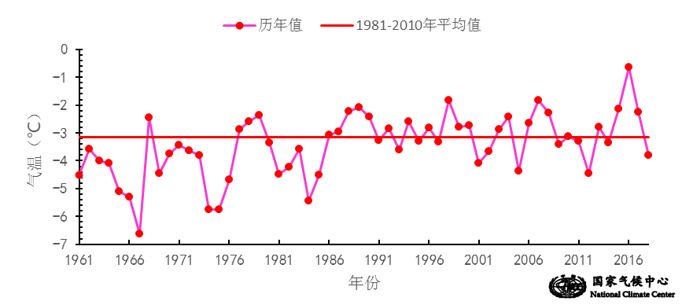

图1 12月全国平均气温历年变化（1961－2018年）
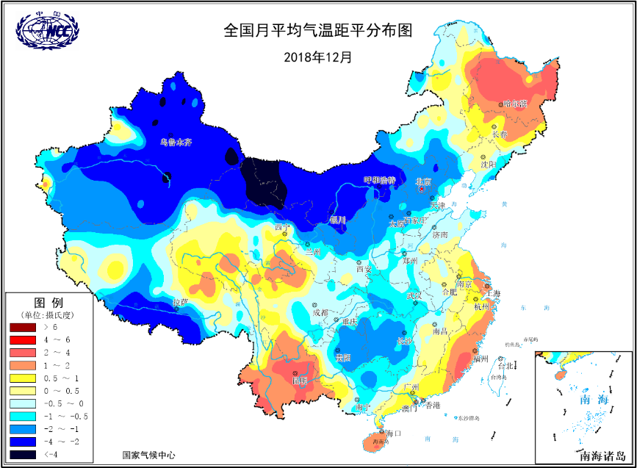
图2 2018年12月全国平均气温距平分布
2．全国平均降水量较常年同期明显偏多
12月，全国平均降水量18.7毫米，较常年同期（10.8毫米）偏多73%（图3）。降水主要分布在江淮、江汉和长江以南地区，普遍有10～100毫米，其中江南地区的中部和东部超过了100毫米（图4左）；与常年同期相比，东北、内蒙古中部和东部、华北大部及青海中西部、新疆西南部、西藏西北部等地降水偏少2～8成；全国其余大部地区降水量接近常年或偏多，其中，江淮东部、江南东北部及云南东南部、四川中西部、西藏南部、新疆东部、甘肃西北部等地偏多2倍以上（图4右）。
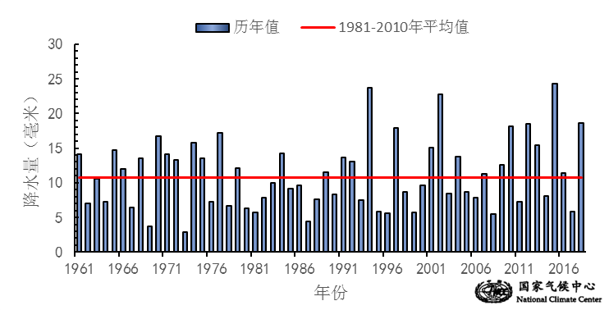
图3 12月全国平均降水量历年变化（1961－2018年）
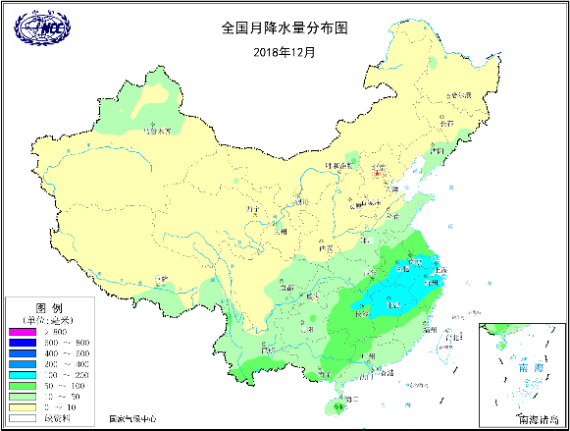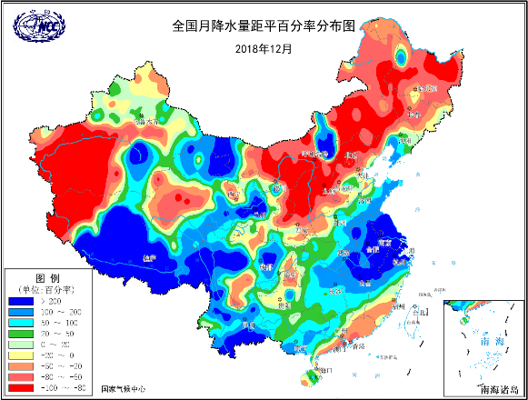
图4 2018年12月全国降水量分布图（左）及降水量距平百分率分布图（右）
3.全国大部地区日照时数较常年同期偏少
12月，除江南、华南、江淮、江汉以及四川东部、陕西南部等地日照时数不足100小时外，全国其余大部分地区日照时数普遍有100～250小时（图5左）。与常年同期相比，除东北、内蒙古中部和东部以及新疆偏多外，其余大部分地区偏少0～60小时，其中江淮、江南、华南中部和东部偏少60～90小时，江西、浙江中部、广东北部等地偏少90小时以上（图5右）。
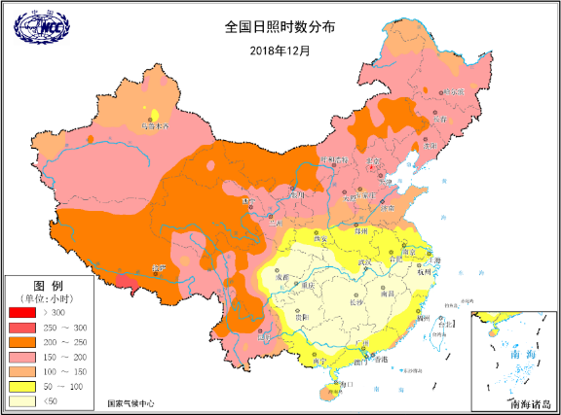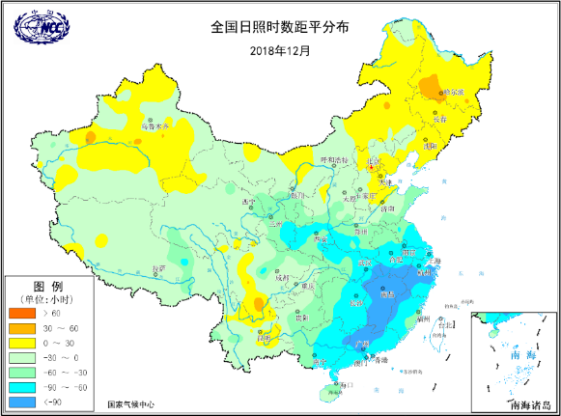
图5 2018年12月全国日照时数分布（左）及其距平（右）
二、极端气候事件监测及灾害影响评估
1．月极端事件监测
12月，全国共有59站日最低气温达到极端事件标准，主要分布在河北、山西、内蒙古、湖南、贵州、重庆、广西、西藏等地，其中西藏江孜（-25.2℃）、山西小店（-20.5）等4站日最低气温突破历史极值）（图6左）。全国共有26站日降温幅度达到极端事件标准，西藏江孜（18.8℃）、宁夏灵武（15.3℃）等4站日降温幅度突破历史极值（图6右）。全国共有8站日降水量达到极端事件标准，其中安徽合肥（204.3毫米）等3站日降水量突破历史极值。
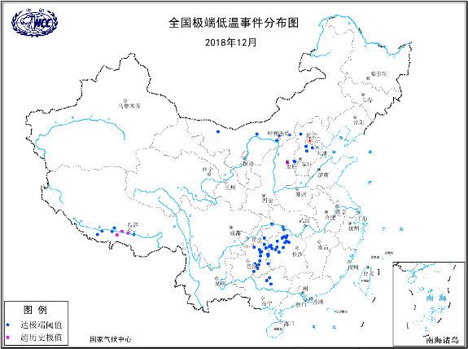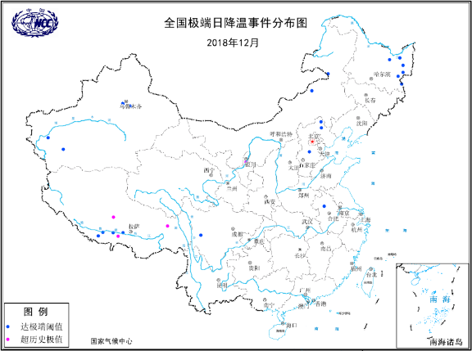

图6 2018年12月全国极端低温事件分布（左）和极端日降温事件分布（右）

2．3次冷空气过程影响我国
12月，共有3次冷空气过程影响我国，较常年同期（4次）偏少。三次过程分别发生在：3-6日、23-24日和27-30日。
第一次过程（3-6日）持续时间为4天。内蒙古、东北、华北北部和西部、黄淮中东部以及甘肃中西部最大降温幅度在10℃以上，局地超过12℃。最大降温幅度超过10℃的面积为295.2万平方公里，约占国土面积的三成。
第三次过程（27-30日）持续时间也为4天。全国大部地区普遍降温6~8℃，其中西北地区东部、东北南部、华北大部、黄淮、江淮、江南东部、华南大部及内蒙古大部、青海南部、西藏中部和东部等地降温8~12℃，黄淮东南部、江淮大部及广东西南部等地降温达12℃以上。最大降温幅度超过10℃的面积为44.87万平方公里。

3．全国出现2次大范围低温雨雪天气
12月，共有2次大范围低温雨雪天气过程，第一次发生12月5-11日，第二次发生在2018年12月25日-2019年1月1日。
12月5-11日，全国出现大范围低温雨雪天气，持续时间长达一周，具有降温幅度大、雨雪范围广、影响时间长、多地最低气温突破历史记录的特点。内蒙古东北部和黑龙江西北部的最低气温跌至-36℃，其中黑龙江漠河5日的日最低气温达-42.7℃，0℃线压至长江以南。期间，新疆、甘肃、北京等15个省（区、直辖市）有50站次日最低气温突破12月同旬历史极值。黄淮、江淮、江南北部先后出现降雨转雨夹雪和降雪，河南、山东、安徽、江苏、浙江等地出现中到大雪，局地暴雪，山东南部、河南东南部、安徽北部和南部、江苏北部、浙江北部等地积雪深度有1～6厘米，安徽黄山13厘米，浙江临安11厘米；贵州和湖南西部局地出现2～4天冻雨。受降温和雨雪天气影响，南方出现持续低温湿冷天气。此次过程的影响利弊皆有。低温雨雪天气有利于麦田增墒和冬小麦越冬，也抑制了病虫虫卵越冬。但在交通运输、生产生活、设施农业等方面也造成一定不利影响，大风和积雪造成部分设施温棚损坏，南方低温使油菜晚弱苗遭受霜冻害，阴雨天气影响了柑橘等经济林果采收。受雨雪、路面结冰等影响，贵州、湖南、浙江、安徽、江苏、山东、河南等多省高速公路封闭，湖南、贵州发生多起交通事故。此外，贵州有36个县出现电线结冰，天柱县最大积冰直径达88毫米。
2018年12月25日-2019年1月1日，全国出现一次持续时间超过一周的大范围低温雨雪天气，具有气温低、低温极端性强、持续时间长、雨雪冰冻过程明显的特点。受冷空气影响我国中东部大部分地区的最大降温幅度超过8℃，其中，内蒙古中东部、辽宁东北部、广东、广西、云南东部的部分地区超过12℃。内蒙古东北部和黑龙江的部分地区日最低气温跌至-30℃以下，黑龙江北极村12月25日的日最低气温达-40.0℃，0℃线南压至华南北部及云南北部一带，为入冬以来最南。我国中东部大部地区平均气温偏低4℃以上，河北、山西、内蒙古、贵州、湖南、西藏等地共60站发生极端低温事件，其中山西小店（-20.5℃）的日最低气温突破历史极值。江南西部和北部及四川东部、重庆西南部、贵州东部和南部、广西大部、云南东部等地累积降水量达10~25毫米，部分地区超过25毫米。降雪最强时段出现在29日夜间至30日白天，湖南中北部、湖北南部、江西北部和贵州东部等地出现暴雪，其中湖南有21个县市出现暴雪，上述地区最大积雪深度10～20厘米，最大积雪深度达21厘米（湖南石门）。同时，湖南、贵州、云南、广西等省（区）有160站发生冰冻。此次低温雨雪冰冻过程对交通运输、生产生活、设施农业等方面造成一定不利影响。农业方面，部分经济作物遭受霜冻害，积雪造成部分设施温棚损坏。交通方面，造成湖南、湖北、江西、江苏、安徽、贵州等地多条高速公路、国省干线的部分路段封闭，期间引发交通事故、航班延误取消、列车晚点等情况。电力通讯方面，贵州、湖南等地输电线路、通讯铁塔出现结冰，对电力通信产生一定影响，北京电网最大负荷再创冬季新高。据初步统计，此次过程共造成江西、湖北、湖南、广东、广西、贵州、云南等7省（自治区）38市（自治州）151个县（市、区）180.8万人受灾，1.1万人紧急转移安置，5.1万人需紧急生活救助；100余间房屋倒塌，近1300间不同程度损坏；农作物受灾面积136.2千公顷，其中绝收5.9千公顷；直接经济损失12.4亿元。

4．我国中东部地区遭遇大范围霾天气
12月，中东部地区共发生霾天气过程2次，分别为11月30日-12月3日和12月19-22日。
11月30日-12月3日，我国中东部地区出现大范围霾天气，影响范围大、污染程度重。河北中南部、河南、山东中西部、安徽和江苏北部、湖南和湖北部分地区共62个城市PM2.5日均浓度达到重度及以上污染水平。京津冀及周边地区41个城市PM2.5日均浓度达到重度及以上污染水平，安阳市日均浓度1天达到严重污染。太原、临汾、菏泽等8个城市小时浓度达到严重污染水平，临汾1日0时PM2.5小时浓度最高达337微克/立方米。受其影响，京津冀鲁豫苏鄂徽湘多地发布预警信息，多个机场出现航班大量延误和取消，多条高速公路关闭；呼吸道疾病患者增多。

5．西藏、云南出现较强雨雪天气
17-19日，青藏高原东部自西向东出现一次较强雨雪天气过程。西藏东部、四川西北部等地出现小到中雪，西藏东部部分地区出现大雪，西藏察隅、隆子等地出现暴雪；云南西部出现中到大雨，局地暴雨。据民政部统计，西藏山南部分地区遭受雪灾，造成近300人受灾，直接经济损失52万元。

三、气候专题影响评价
1．气候对农业影响

12月，我国北方冬麦区大部水热气象条件适宜，利于小麦分蘖和越冬。江南、华南北部等地多雨寡照，不利作物健壮生长和经济林果采收，上旬与下旬的两次降温雨雪天气，使江汉、江淮、江南北部等地的作物遭受霜冻害，且部分设施农业受灾。西南地区大部气温和日照接近常年同期，光温条件利于油菜和冬小麦生长。

月内，北方冬麦区大部墒情适宜，适宜的水热条件利于冬小麦分蘖扎根和安全越冬。西北地区、华北、黄淮大部冬小麦正处于越冬期，江淮、江汉、西南地区大部处于三叶至分蘖期，全国冬小麦苗情以一、二类苗为主，总体苗情好于近五年同期。北方冬麦区大部墒情适宜，气温接近常年同期，水热条件利于小麦分蘖和安全越冬。上旬出现大范围降温天气，由于前期抗寒锻炼较为充分，对冬小麦影响不大。

月内，江南、华南北部和西南地区南部有25～250毫米降水，雨日数达9～28天，较常年同期偏多4～23天，日照偏少3～9成，阴雨寡照不利于油菜健壮生长和柑橘等经济林果采收。上旬，江淮、江南北部等地出现降温雨雪天气，对设施农业生产不利，部分温室大棚受损；贵州和湖南西部出现冻雨，对部分晚弱苗的油菜生长不利。26-31日，受冷空气影响，湖北、四川、贵州以及江南、华南北部等地先后出现雨雪天气，最低气温0℃线压至华南北部，湖南中北部、湖北南部、江西北部和贵州东部出现暴雪，最大积雪深度10～20厘米。江汉、江淮、江南、西南地区东部在地作物遭受霜冻害，部分设施农业遭受雪灾，局地温棚出现垮塌。
2．气候对植被影响
极轨气象卫星监测显示：12月，黑龙江、内蒙古中东部、江淮等地植被长势较去年同期偏好；江汉、江南、华南、西南地区东部等南方大部分地区的植被长势较去年同期偏差；全国其余大部地区植被长势接近去年同期（图7）。
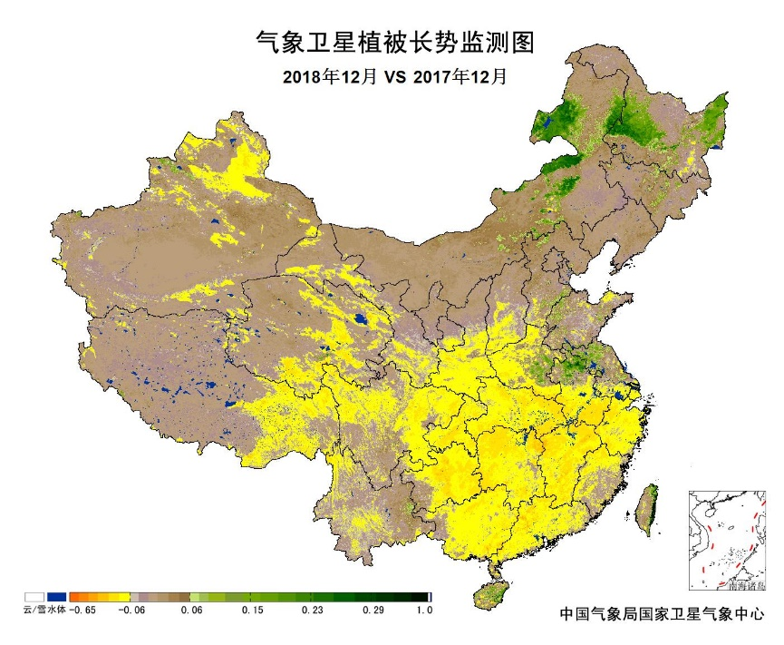
图7 2018年12月与2017年12月气象卫星植被长势监测对比
3．气候对水资源影响
根据降水-径流关系统计模型对12月我国七大江河流域水资源情势估算结果表明， 长江、海河、淮河、黄河、辽河、松花江、珠江流域径流深分别为28.8毫米、0.2毫米、12.0毫米、0.4毫米、1.7毫米、0.7毫米、19.0毫米。与常年值相比，长江、淮河、辽河、珠江流域分别偏多124.9%、161.4%、34.7%、30.9%，海河、黄河、松花江流域分别偏少13.0%、21.7%、53.5%（图8）。
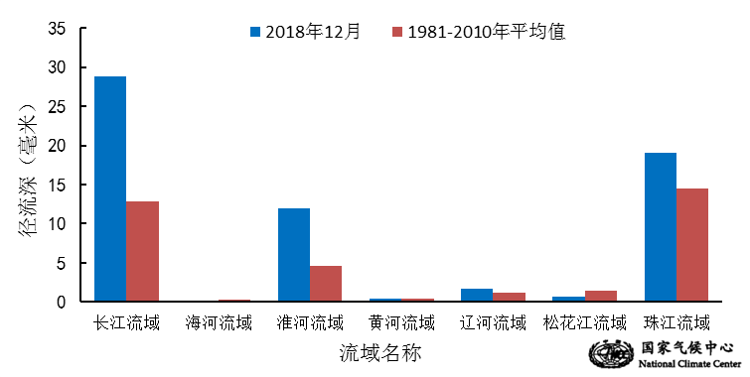
图8 2018年12月我国主要江河流域平均径流深及与常年同期比较

对全国主要大Ⅰ型（个别为大Ⅱ型）水库上游流域12月降水量距平百分率分析表明：74座水库中有43座水库上游流域降水量较常年同期偏多，其中西洱河一级水坝、新安江水库、陈村水库、白莲河水库、峡山水库、漫湾大坝和梅山水库偏多2倍以上；有31座水库较常年同期偏少，其中克孜尔水库、王快水库、西大洋水库和汾河水库偏少9成以上（图9）。
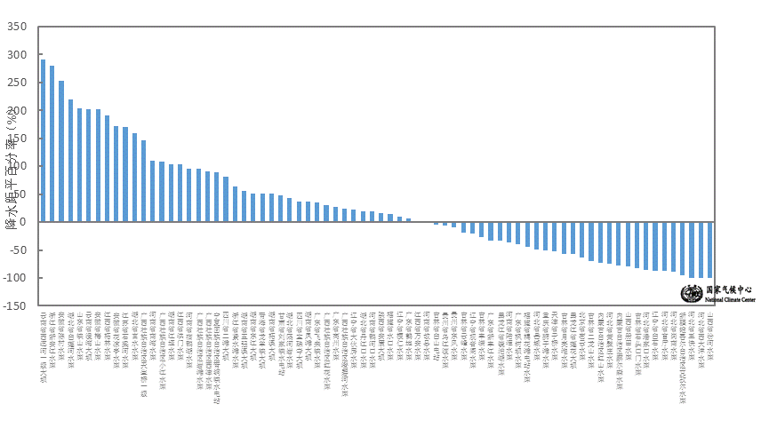
图9 2018年12月全国主要大Ⅰ型水库上游流域降水量距平百分率（%）
4．气候对人体影响
12月，华南、江南大部、西南地区东部和南部、江淮西部等地舒适日数在15天以上，其中云南、重庆、广西西部、广东南部、福建东部等地超过25天。与常年同期相比，全国大部地区接近常年同期或偏少，其中西北地区东南部、江汉、江南中西部、华南中西部以及新疆、西藏南部等地偏少3～6天，局部地区偏少6天以上（图10）。受频繁冷空气影响，呼吸道患者，特别是儿童患流感的病例骤增，广州多家三甲医院的儿科、呼吸内科和急诊科就诊人数明显增多，有医院儿科接诊量增长幅度达30%以上。
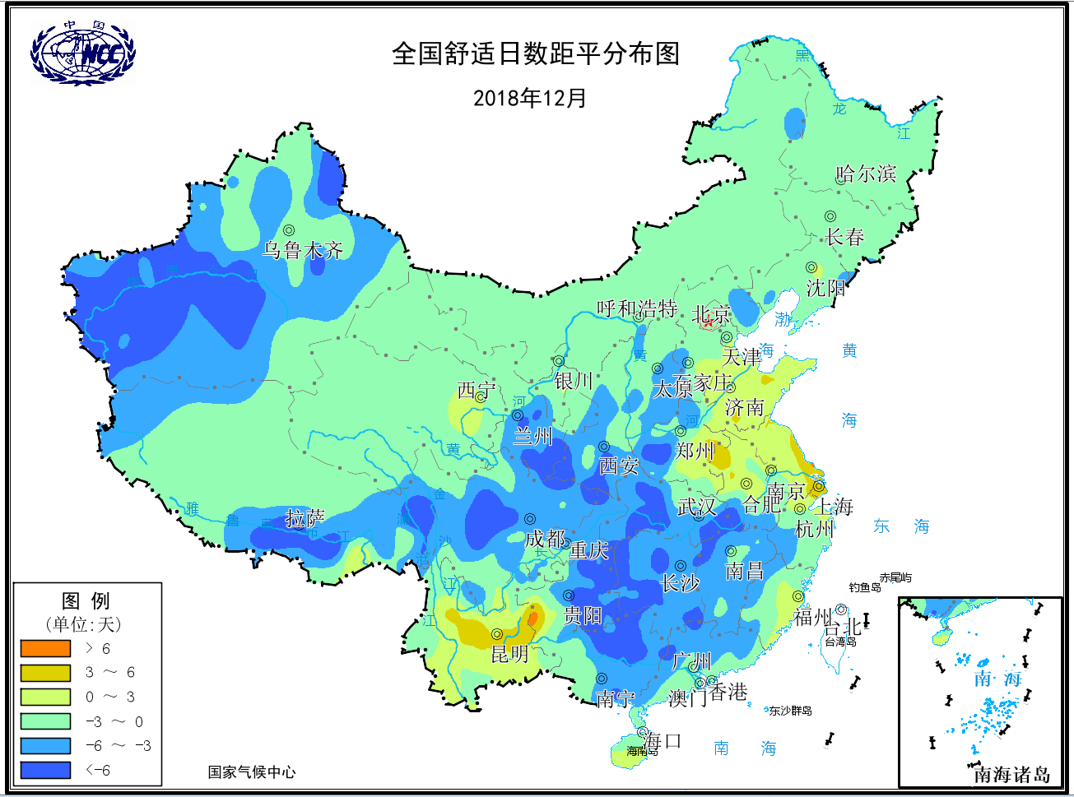
图10 2018年12月全国舒适度日数距平分布（天）
5．气候对交通影响
12月，对我国交通运输影响较大的天气气候事件主要为低温雨雪冰冻和雾霾。
受低温雨雪冰冻天气影响，8日，沈海高速、荣乌高速等10多个高速公路双向入口临时关闭。21日，哈尔滨机场全天共有178个航班受影响，取消45班。27-31日，京港澳高速云岩路段出现轻微结冰现象，部分路段路段采取临时封闭的交通管制，广州南站停运38趟车次；沪昆高速曲靖至富源段、杭瑞高速宣曲段、渝昆高速会泽段等多条交通干道皆因路面积雪、结冰实行交通管制；京昆高速（广陕段）、包茂高速（万源段）关闭；雅康高速路面结冰，部分路段交通管制。
受雾霾天气影响，1-2日，天津境内的京津塘高速、荣乌高速、长深高速、津港高速、津晋高速、宁静高速、京沪高速、滨保高速、津宁高速、津保高速等多条高速全线封闭或出口封闭；3日，日兰高速、潍日高速等30多个高速公路入口临时关闭；14日，成都双流国际机场遭遇大雾天气袭击，被迫关闭了4个多小时，造成101个进出港航班延误，8000多名出行旅客受阻；17-18日，江西出现大雾，覆盖范围广、能见度低，分别有72、58个县（市）出现大雾天气，17日的大雾范围是2013年以来范围最广、强度最强的大雾过程，其中有32个县（市、区）出现强浓雾（能见度低于200米），11个县（市、区）能见度低于100米，南昌17日、18日最低能见度仅为85和78米，上饶县最低能见度仅有10米，此次雾天气影响时间长、消散慢，导致南昌昌北国际机场航班大面积延误，省内多条高速公路关闭；20-21日，受大雾影响省内多条高速公路临时关闭，部分影响严重的路段管制时间一直持续到中午；21日上午，成都双流国际机场遭遇大雾天气被迫关闭了4个多小时；23日，四川多地出现大雾天气，成都、川南一带高速临时管制。
6．大气环境容量评价
12月，东北、内蒙古以及西藏、青海南部、云南东部、安徽东南部、浙江北部等地大气自净能力指数超过4.5吨/天/平方公里，大气对污染物的清除能力较强；其中，内蒙古中部、西藏中部等地大气自净能力指数超过5.5吨/天/平方公里，大气对污染物的清除能力很强；新疆、河北南部、山西南部、陕西、甘肃东南部、四川东部、重庆、湖北西部、湖南西北部、福建等地在1.5～2.5吨/天/平方公里,大气对污染物的清除能力较差；全国其余大部地区为2.5～4.5吨/天/平方公里, 大气对污染物的清除能力一般（图11）。
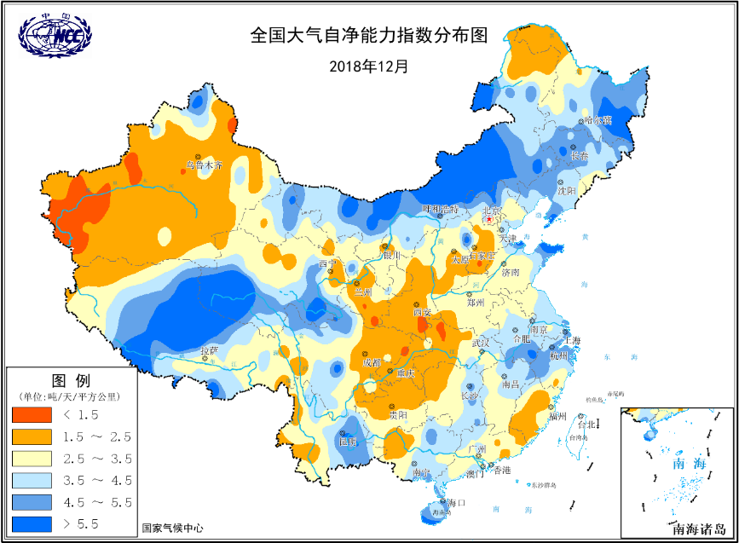
图11 2018年12月全国平均大气环境容量分布（吨/天/平方公里）
四、下月预评估
（1）预计1月份，西南南部和华南南部等地降水偏多，需关注对交通等的不利影响。
（2）新疆北部、东北北部、高原中部等地需防范阶段性低温雨雪对畜牧业、人员和财产以及交通安全的影响。
（3）上中旬影响我国的冷空气活动总体较弱，气象条件不利于污染物的扩散，需关注京津冀、汾渭平原、长三角等地雾、霾天气对生产生活和交通运输的不利影响。
（4）综合最新监测和预测意见，四川南部、重庆、贵州西部、华北等地的气象干旱将持续或有所发展，云南东部的气象干旱将可能有所缓解。
表1 2018年12月全国各省（区、市）月平均气温和降水量特征量统计
要素  地区(站) | 气温（℃） | 气温距平（℃） | 降水量  （毫米） | 降水量距平百分率（%）
全国 | -3.8 | -0.6 | 18.7 | 73.1
北京 | -4.4 | -1.5 | 0.4 | -81.8
天津 | -2.2 | -0.8 | 2.1 | -40.0
河北 | -3.4 | -0.9 | 2.7 | -15.6
山西 | -5.1 | -1.0 | 1.5 | -60.5
内蒙古 | -13.4 | -1.3 | 2.3 | -17.9
辽宁 | -6.9 | -0.3 | 10.5 | 52.2
吉林 | -11.6 | 0.6 | 5.8 | -31.0
黑龙江 | -15.0 | 1.9 | 2.9 | -60.8
上海 | 9.3 | 2.7 | 127.0 | 219.1
江苏 | 5.2 | 0.8 | 91.6 | 252.3
浙江 | 8.8 | 1.1 | 119.8 | 145.0
安徽 | 4.7 | 0.0 | 108.2 | 245.7
福建 | 13.5 | 1.8 | 35.0 | -10.3
江西 | 8.2 | 0.2 | 111.2 | 131.7
山东 | 0.4 | -0.2 | 18.2 | 97.8
河南 | 2.2 | -0.4 | 22.0 | 76.0
湖北 | 5.2 | -0.7 | 61.5 | 135.6
湖南 | 6.6 | -1.0 | 75.8 | 75.1
广东 | 15.7 | 0.9 | 23.9 | -26.0
广西 | 12.7 | -0.4 | 53.6 | 70.7
海南 | 21.6 | 1.6 | 45.0 | 10.8
四川 | 5.9 | 0.0 | 18.0 | 78.2
重庆 | 7.5 | -0.8 | 24.7 | 11.3
贵州 | 6.1 | -1.0 | 30.4 | 31.0
云南 | 11.6 | 1.7 | 37.0 | 158.7
西藏 | -5.0 | -0.9 | 9.3 | 190.6
陕西 | -0.9 | -0.7 | 4.2 | -28.8
甘肃 | -5.7 | -1.5 | 3.8 | 46.2
青海 | -8.9 | 0.7 | 2.4 | 33.3
宁夏 | -7.5 | -2.1 | 1.5 | 0.0
新疆 | -10.4 | -2.5 | 7.6 | 4.1
注：全国月平均气温和月降水量采用面积加权平均计算得到。

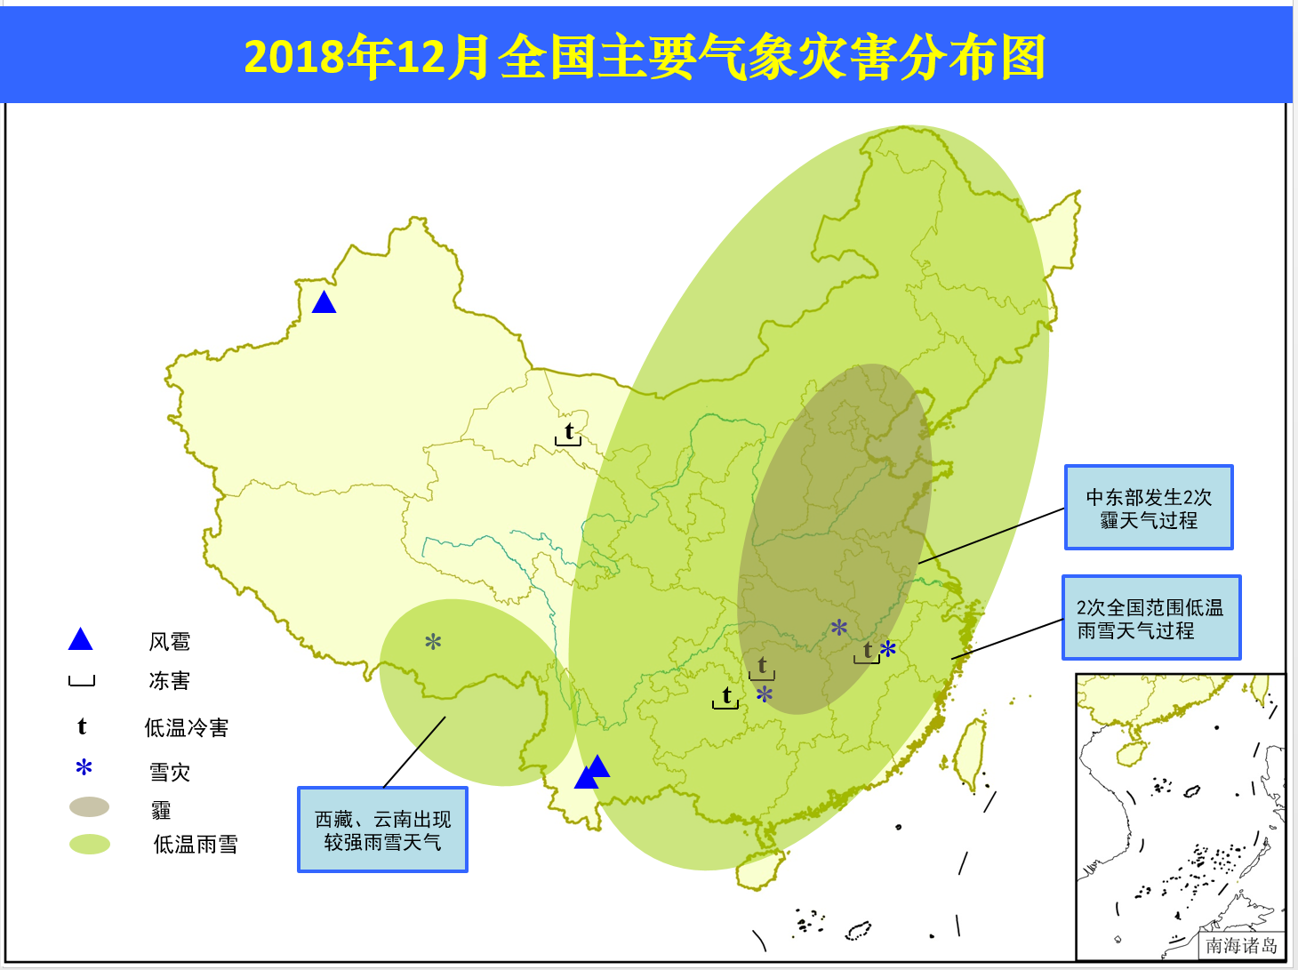
2018年12月全国主要气象灾害分布图

主班：李莹 支撑班：冯爱青

